УКРАЇНА
МОГИЛІВ-ПОДІЛЬСЬКА МІСЬКА РАДА
ВІННИЦЬКОЇ ОБЛАСТІ

РІШЕННЯ №760

Від 16.06.2023р. | 32 сесії | 8 скликання

Про звернення
Могилів-Подільської міської ради Вінницької області
та надання згоди щодо передачі у комунальну власність нерухомого майна спільної власності територіальних громад Могилів-Подільського району, яке знаходиться на території Могилів-Подільської
міської територіальної громади

Керуючись Конституцією України, Законом України «Про місцеве самоврядування в Україні», -

міська рада ВИРІШИЛА:

- Звернутися до Могилів-Подільської районної ради щодо безоплатної передачі зі спільної власності територіальних громад Могилів-Подільського району до комунальної власності Могилів-Подільської міської територіальної громади нерухомого майна – частини нежитлової адмінбудівлі літ. «А», по площі Шевченка, 1 в місті Могилеві-Подільському згідно з додатком, що додається.
- Надати згоду на безоплатне прийняття у комунальну власність Могилів -Подільської міської територіальної громади майна, зазначеного в пункті 1 даного рішення.
- Загальному відділу апарату міської ради та виконкому (Микитин В.І.) забезпечити направлення цього рішення до Могилів-Подільської районної ради.
- Контроль за виконанням даного рішення покласти на першого заступника міського голови Безмещука П.О. та на постійну комісію міської ради з питань комунальної власності, житлово-комунального господарства, енергозбереження та транспорту (Гаврильченко Г.М.).

Міський голова Геннадій ГЛУХМАНЮК

Додаток
до рішення 32 сесії
міської ради 8 скликання
від 16.06.2023 року №760

МОГИЛІВ-ПОДІЛЬСЬКІЙ
РАЙОННІЙ РАДІ

Звернення
Могилів-Подільської міської ради Вінницької області
щодо передачі зі спільної власності територіальних громад
Могилів-Подільського району до комунальної власності
Могилів-Подільської міської територіальної громади нерухомого майна – нежитлової будівлі по площі Шевченка, 1 в місті Могилеві-Подільському

На сьогоднішній день на території Могилів-Подільської міської територіальної громади працівниками виконавчих органів Могилів -Подільської міської ради Вінницької області щоденно надається ряд соціальних та адміністративних послуг для мешканців громади та внутрішньо переміщених осіб, серед них і особи з інвалідністю.
Забезпечення соціальної підтримки громадян, надання послуг та вирішення проблемних питань збільшує довіру до органів місцевого самоврядування.
Вищезгадані заходи прямо впливають на якість життя всіх мешканців громади, підвищуючи соціальне благополуччя і безпеку.
З метою ефективної реалізації вказаних повноважень, Ми, депутати Могилів-Подільської міської ради Вінницької області, звертаємось до Вас з пропозицією розглянути питання щодо передачі з спільної власності територіальних громад Могилів-Подільського району до комунальної власності Могилів-Подільської міської територіальної громади нерухомого майна – частини нежитлової адмінбудівлі літ. «А», а саме: приміщень І поверху, орієнтовною площею 100 кв. м, по площі Шевченка, 1 в місті Могилеві -Подільському, згідно з додатком до звернення.

Депутатський корпус
Могилів – Подільської міської
ради Вінницької області 8 скликання

Секретар міської ради Тетяна БОРИСОВА

Додаток до звернення

СХЕМА
частини нежитлової адмінбудівлі літ. «А», приміщень І поверху,
орієнтовною площею 100 кв. м, по площі Шевченка, 1 в місті Могилеві -Подільському

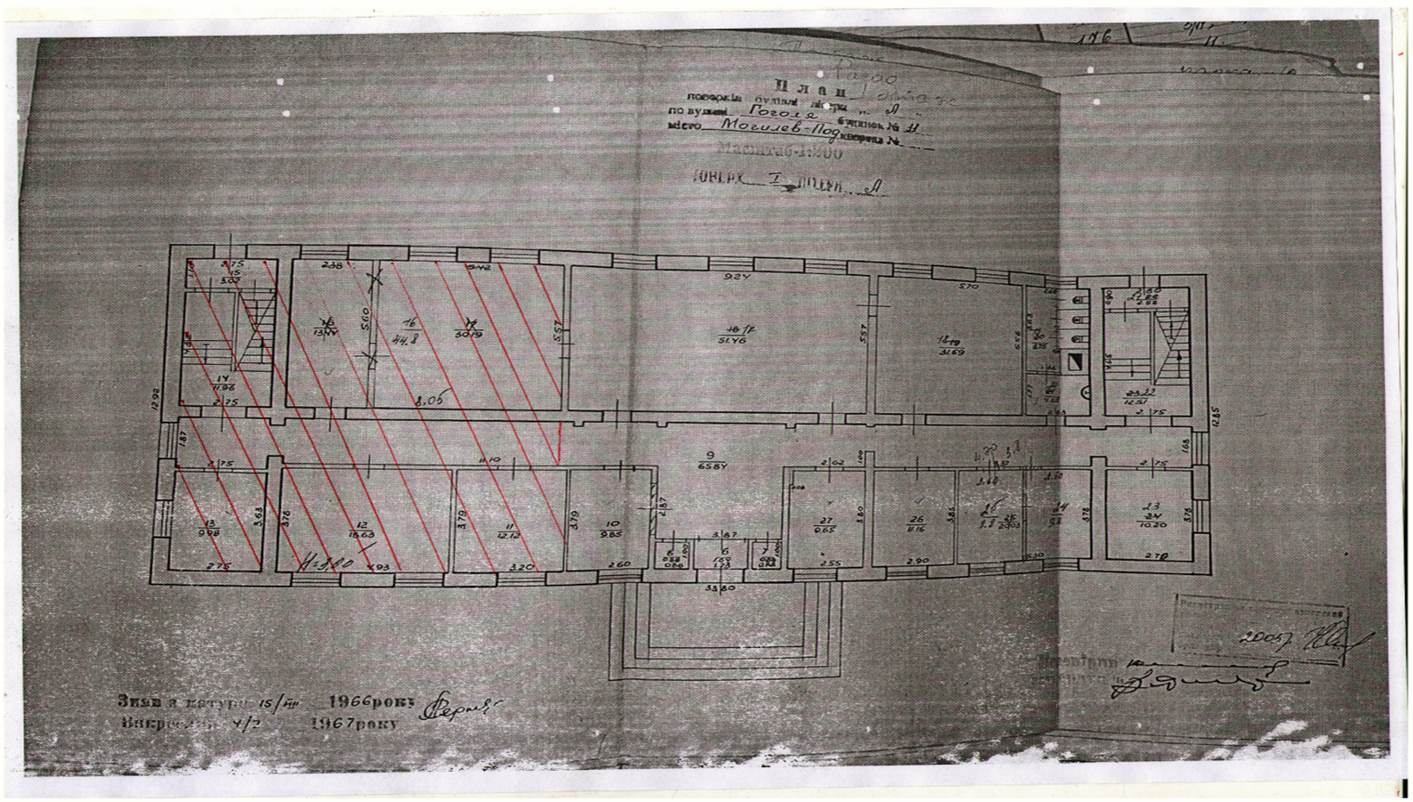

Секретар міської ради Тетяна БОРИСОВА

